1. Base de datos Tienda Informática (2 tablas).
Muestra los productos cuyo precio sea menor o igual a 120€.
SELECT nombre, precio
FROM producto p
WHERE precio <= 120
ORDER BY precio ASC;
Muestra los productos cuyo precio sea menor o igual a 120€.
SELECT nombre, precio
FROM producto p
WHERE precio >= 120
ORDER BY precio ASC;
Muestra los productos cuyo precio oscile entre los 80 y 300€.
SELECT nombre, precio
FROM producto p
WHERE precio BETWEEN 80 AND 300
ORDER BY precio ASC;
Muestra los productos cuyo código de fabricante sea 1, 3 ó 5.
SELECT nombre, codigo
FROM fabricante f
WHERE f.codigo IN (1, 3, 5);
Muestra los productos del fabricante con el código 6 cuyo precio sea mayor a 200€.
SELECT nombre, precio
FROM producto
WHERE codigo_fabricante = 6 AND precio > 200;

2. Base de datos Gestión de Empleados (2 tablas).
Muestra el nombre de los departamentos y el presupuesto, de aquellos que tienen un presupuesto mayor o igual a 150000 €.
SELECT nombre, presupuesto
FROM departamento d
WHERE presupuesto >= 150000
ORDER BY d.presupuesto ASC;
Muestra el nombre de los departamentos y el presupuesto, de aquellos que tienen un presupuesto entre 100000 y 200000 €.
SELECT nombre, presupuesto
FROM departamento d
WHERE presupuesto BETWEEN 100000 AND 200000
ORDER BY d.presupuesto ASC;
Muestra el nombre de los departamentos que no tienen un presupuesto entre 100000 y 200000 €.
SELECT nombre, presupuesto
FROM departamento d
WHERE presupuesto NOT BETWEEN 100000 AND 200000
ORDER BY d.presupuesto ASC;
Muestra el nombre de los departamentos, gastos y presupuesto, de aquellos departamentos donde los gastos sean mayores que el presupuesto del que disponen.
SELECT nombre, gastos, presupuesto
FROM departamento d
WHERE d.gastos > d.presupuesto
ORDER BY d.gastos DESC;

3. Base de datos Gestión de Ventas (3 tablas).
Muestra los clientes cuyo número de categoría esté entre 150 y 250.
SELECT CONCAT(nombre, " ", apellido1, " ", apellido2) AS nombre_cliente_completo, categoria
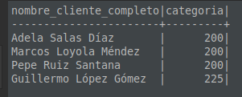
FROM cliente c
WHERE c.categoria BETWEEN 150 AND 250
ORDER BY c.categoria ASC;

Muestra los comerciales cuya comisión sea superior al 12%.
SELECT CONCAT(nombre, " ", apellido1, " ", apellido2) AS nombre_comercial_completo, comision
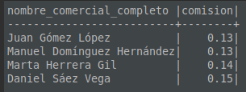
FROM comercial c
WHERE c.comision > 0.12
ORDER BY c.comision ASC;

Muestra los pedidos cuyo total sea inferior a 200€.
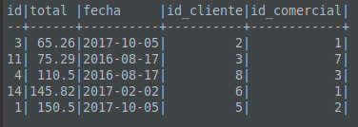
SELECT *
FROM pedido p
WHERE total < 200
ORDER BY total ASC;

4. Base de datos NBA (4 tablas).
Muestra el jugador y la temporada de quienes hayan realizado entre 3 y 5 rebotes de media por partido.
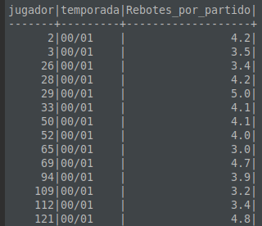
SELECT jugador, temporada, Rebotes_por_partido
FROM estadisticas e
WHERE e.Rebotes_por_partido BETWEEN 3 AND 5
ORDER BY e.temporada ASC;

Muestra los nombres de los jugadores que pesen entre 180 y 230 libras.
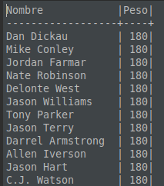
SELECT Nombre, Peso
FROM jugadores j
WHERE j.Peso BETWEEN 180 AND 230
ORDER BY j.Peso ASC;

Muestra los equipos que hayan recibido entre 50 y 80 puntos del equipo rival.
SELECT DISTINCT equipo_local, puntos_visitante
FROM partidos p
WHERE p.puntos_visitante BETWEEN 50 AND 80
ORDER BY p.puntos_visitante ASC;
Muestra los equipos que hayan recibido menos de 50 puntos del equipo rival.
SELECT DISTINCT equipo_local, puntos_visitante
FROM partidos p
WHERE p.puntos_visitante < 50
ORDER BY p.puntos_visitante ASC;

5. Base de datos DepartamentoOficinas (5 tablas).
Muestra los empleados cuya categoría sea Director o Jefe de sección (códigos 1 y 2).
SELECT *
FROM empleado
WHERE categoria BETWEEN 1 AND 2;
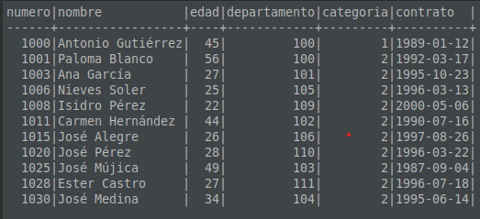
Muestra los empleados de categoría Administrativo (código 3) cuya edad sea mayor a 35 años.
SELECT *
FROM empleado
WHERE categoria = 3 AND edad > 35
ORDER BY numero ASC;
Muestra las categorías cuyo salario sea inferior a 35.000€ o superior a 40.000€.
SELECT *
FROM categoria c
WHERE salario < 35000 OR salario >40000
ORDER BY salario ASC;

6. Base de datos Jardinería (8 tablas).
Muestra nombre y límite de crédito de los clientes que tengan un límite de crédito no superior a 35000 €.

Muestra los detalles de los pedidos cuyo precio por unidad por unidad de producto oscile entre 12 y 24 €.

Muestra nombre, apellidos, email y puesto de trabajo de los empleados cuyos códigos de jefe no sean superiores a 3 ni inferiores a 20.
SELECT nombre_cliente, limite_credito
FROM cliente c
WHERE limite_credito < 35000
ORDER BY c.limite_credito ASC;
Muestra código y nombre de las oficinas cuyo código postal sea superior a 9000.
SELECT codigo_oficina, codigo_postal
FROM oficina o
WHERE codigo_postal > 9000
ORDER BY o.codigo_postal ASC;
Muestra los detalles de los pagos cuyo total sea superior a 500 € e inferior a 3000€.
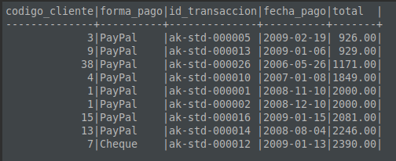
SELECT *
FROM pago p
WHERE p.total BETWEEN 500 AND 3000
ORDER BY p.total ASC;

Muestra los productos cuyos precios de venta oscilen entre los 8 y 10 €, y que su cantidad en el stock sea menor de 100.
SELECT nombre, gama, cantidad_en_stock, precio_venta
FROM producto p
WHERE (p.precio_venta BETWEEN 8 AND 10)
AND (p.cantidad_en_stock < 100)
ORDER BY p.precio_venta ASC;

